ФЕДЕРАЛЬНОЕ АГЕНТСТВО ЖЕЛЕЗНОДОРОЖНОГО ТРАНСПОРТА
Федеральное государственное бюджетное образовательное учреждение высшего образования
«Петербургский государственный университет путей сообщения
Императора Александра I»
(ФГБОУ ВО ПГУПС)

Кафедра «Бухгалтерский учет и аудит»

РАБОЧАЯ ПРОГРАММА
дисциплины
«УПРАВЛЕНИЕ ЗАТРАТАМИ» (Б1.В.ДВ.3.1)
для направления
38.03.01 «Экономика»
по профилю
«Бухгалтерский учет, анализ и аудит»

Форма обучения – очная, заочная

Санкт-Петербург
2018
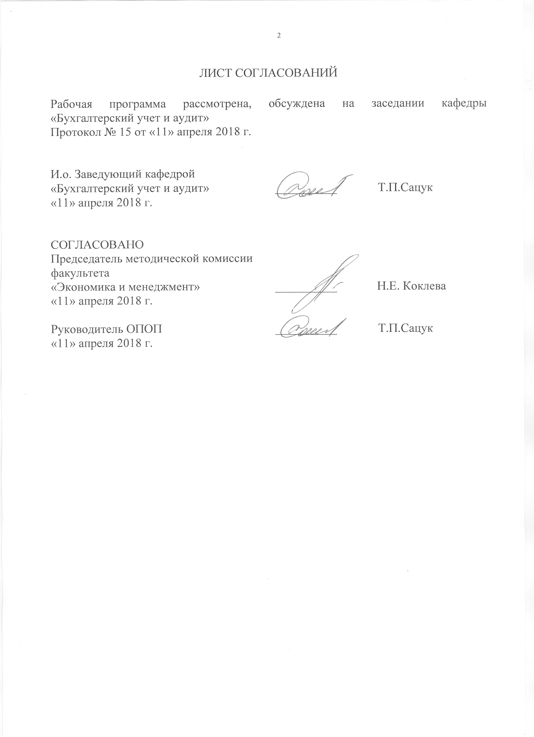
ЛИСТ СОГЛАСОВАНИЙ

Рабочая программа рассмотрена, обсуждена на заседании кафедры «Бухгалтерский учет и аудит»
Протокол № 15 от «11» апреля 2018 г.

И.о. заведующего кафедрой  «Бухгалтерский учет и аудит» | __________ | Т.П. Сацук
«11» апреля 2018 г.

СОГЛАСОВАНО  Председатель методической комиссии факультета  «Экономика и менеджмент» | __________ | Н.Е. Коклева
«11» апреля 2018 г.
Руководитель ОПОП | __________ | Т.П. Сацук
«11» апреля 2018 г.

1. Цели и задачи дисциплины

Рабочая программа составлена в соответствии с ФГОС ВО, утвержденным «12» ноября 2015 г., приказ №1327 по направлению 38.03.01 «Экономика», по дисциплине «Управление затратами».
Целью освоения дисциплины является формирование знаний в области выявления особенностей затрат предприятия как объекта управления, обоснование механизмов и принципов его реализации с учетом российского и зарубежного опыта.
В ходе изучения дисциплины ставятся следующие задачи:
- изучить основные методы управления затратами как фактора повышения экономических результатов деятельности предприятия;
- ознакомиться с экономическими методами анализа и управления затратами на предприятии;
- овладеть навыками самостоятельного сбора, обработки и подготовки информации в области затрат для выбора и принятия хозяйственных решений;
- определять и выбирать системы управления затратами соответствующие целям и условиям работы предприятия.

2. Перечень планируемых результатов обучения по дисциплине, соотнесенных с планируемыми результатами освоения основной профессиональной образовательной программы

Планируемыми результатами обучения по дисциплине являются: приобретение знаний, умений и навыков.
В результате изучения дисциплины обучающийся должен:
ЗНАТЬ:
- теоретические основы теории затрат на производство;
- теоретические основы калькулирования себестоимости продукции;
- теоретические основы бюджетирования и бизнес-планирования.
УМЕТЬ:
- классифицировать расходы и доходы по категориям «Финансовый учет», «Управленческий учет»;
- распределять косвенные расходы и подтверждать выводы расчетами финансового результата;
- анализировать отклонения прямых материальных затрат, трудовых затрат и накладных расходов с выявлением сумм отклонений на счетах бухгалтерского учета.
ВЛАДЕТЬ:
- методами обоснования управленческих решений на основе данных управленческого учета.
Приобретенные знания, умения, навыки, характеризующие формирование компетенций, осваиваемые в данной дисциплине, позволяют решать профессиональные задачи, приведенные в соответствующем перечне по видам профессиональной деятельности в п. 2.4 общей характеристики основной профессиональной образовательной программы (ОПОП).
Изучение дисциплины направлено на формирование следующих общепрофессиональных компетенций (ОПК), на которые ориентирована программа бакалавриата:
- (ОПК-2) способностью осуществлять сбор, анализ и обработку данных, необходимых для решения профессиональных задач;
Изучение дисциплины направлено на формирование следующих профессиональных компетенций (ПК), соответствующих видам профессиональной деятельности, на которые ориентирована программа бакалавриата:
расчетно-экономическая деятельность:
- способностью на основе типовых методик и действующей нормативно-правовой базы рассчитать экономические и социально-экономические показатели, характеризующие деятельность хозяйствующих субъектов (ПК-2);
аналитическая, научно-исследовательская деятельность:
- способностью анализировать и интерпретировать финансовую, бухгалтерскую и иную информацию, содержащуюся в отчетности предприятий различных форм собственности, организаций, ведомств и т.д. и использовать полученные сведения для принятия управленческих решений (ПК-5).
Область профессиональной деятельности обучающихся, освоивших данную дисциплину, приведена в п. 2.1 общей характеристики ОПОП.
Объекты профессиональной деятельности обучающихся, освоивших данную дисциплину, приведены в п. 2.2 общей характеристики ОПОП.

3. Место дисциплины в структуре основной профессиональной образовательной программы

Дисциплина «Управление затратами» (Б1.В.ДВ.3.1) относится к вариативной части и является дисциплиной по выбору.

4. Объем дисциплины и виды учебной работы

Для очной формы обучения:

Вид учебной работы | Всего часов | Семестр
Вид учебной работы | Всего часов | 3
Контактная работа (по видам учебных занятий)  В том числе:  - лекции (Л)  - практические занятия (ПЗ)  - лабораторные работы (ЛР) | 48  32  16  - | 48  32  16  -
Самостоятельная работа (СРС) (всего) | 87 | 87
Контроль | 9 | 9
Форма контроля знаний | зачет | зачет
Общая трудоемкость: час / з.е. | 144/4 | 144/4

Для заочной формы обучения:
Вид учебной работы | Всего часов | Курс
Вид учебной работы | Всего часов | 3
Контактная работа (по видам учебных занятий)  В том числе:  - лекции (Л)  - практические занятия (ПЗ)  - лабораторные работы (ЛР) | 14  10  4  - | 14  10  4  -
Самостоятельная работа (СРС) (всего) | 126 | 126
Контроль | 4 | 4
Форма контроля знаний | Зачет, КЛР | Зачет, КЛР
Общая трудоемкость: час / з.е. | 144/4 | 144/4

5. Содержание и структура дисциплины

5.1 Содержание разделов дисциплины

№  п/п | Наименование раздела дисциплины | Содержание раздела
1 | Основы учета затрат | - Основные положения управленческого учета  - Теоретические основы учета затрат на производство и калькулирования себестоимости продукции  - Организация учета затрат на производство продукции
2 | Основы калькулирования | - Системы учета затрат и калькулирования себестоимости  - Калькулирование, его принципы, объекты, методы
 | Основы бюджетирования | - Бюджетирование, его роль и значение для контроля затрат  - Бизнес-планирование и бюджетирование

5.2 Разделы дисциплины и виды занятий

Для очной формы обучения:

№  п/п | Наименование  разделов дисциплины | Л | ПЗ | ЛР | СРС
1 | 2 | 3 | 4 | 5 | 6
1 | Основы учета затрат | 10 | 6 | - | 30
2 | Основы калькулирования | 12 | 6 | - | 30
3 | Основы бюджетирования | 10 | 4 | - | 27
ИТОГО |  | 32 | 16 | - | 87

Для заочной формы обучения:

№  п/п | Наименование  разделов дисциплины | Л | ПЗ | ЛР | СРС
1 | 2 | 3 | 4 | 5 | 6
1 | Основы учета затрат | 3 | 2 | - | 42
2 | Основы калькулирования | 3 | 1 | - | 42
3 | Основы бюджетирования | 4 | 1 | - | 42
ИТОГО |  | 10 | 4 | - | 126

6. Перечень учебно-методического обеспечения для самостоятельной работы обучающихся по дисциплине

№  п/п | Наименование раздела | Перечень учебно-методического обеспечения
1 | Основы учета затрат | - Лебедев В. Г., Дроздова Т. Г., Кустарев В. П., Краюхин Г. А. Управление затратами на предприятии: Учебник для вузов. 5-е изд. Стандарт третьего поколения. — Санкт-Петербург: Питер 2015 г.— 592 с. — Электронное издание. — ISBN 978-5-496-01669-8 – Режим доступа: http://ibooks.ru/reading.php?productid=344145  - Русакова Е. В. Комплексный экономический анализ деятельности предприятия: Учебное пособие. — СПб.: Питер, 2016. — 224 с.: ил. — Режим доступа: http://ibooks.ru/reading.php?productid=351020 (Глава 5. Анализ и управление затратами и себестоимостью продукции. Анализ и управление затратами и себестоимостью продукции 6. Комплексная оценка и управление затратами и себестоимость продукции. 5.1. Классификация затрат на производство)
2 | Основы калькулирования
3 | Основы бюджетирования

7. Фонд оценочных средств для проведения текущего контроля успеваемости и промежуточной аттестации обучающихся по дисциплине

Фонд оценочных средств по дисциплине является неотъемлемой частью рабочей программы и представлен отдельным документом, рассмотренным на заседании кафедры и утвержденным заведующим кафедрой.

8. Перечень основной и дополнительной учебной литературы, нормативно-правовой документации и других изданий, необходимых для освоения дисциплины

8.1 Перечень основной учебной литературы, необходимой для освоения дисциплины

- Лебедев В. Г., Дроздова Т. Г., Кустарев В. П., Краюхин Г. А. Управление затратами на предприятии: Учебник для вузов. 5-е изд. Стандарт третьего поколения. — Санкт-Петербург: Питер 2015 г.— 592 с. — Электронное издание. — ISBN 978-5-496-01669-8 – Режим доступа: http://ibooks.ru/reading.php?productid=344145

8.2 Перечень дополнительной учебной литературы, необходимой для освоения дисциплины
1. Русакова Е. В. Комплексный экономический анализ деятельности предприятия: Учебное пособие. — СПб.: Питер, 2016. — 224 с.: ил. — Режим доступа: http://ibooks.ru/reading.php?productid=351020

8.3 Перечень нормативно-правовой документации, необходимой для освоения дисциплины:
- Об аудиторской деятельности. Федеральный закон РФ №307-ФЗ от 14.10.2014 (в ред. от 13.07.2015 №243-ФЗ).
- О бухгалтерском учете. Федеральный закон РФ №402-ФЗ от 06.12.2011 (в ред. от 04.11.2014 №344-ФЗ).

8.4 Другие издания, необходимые для освоения дисциплины:

- Регулирование, контроль и надзор на финансовом рынке в Российской Федерации : учебное пособие для бакалавриата и магистратуры / А. Г. Гузнов, Т. Э. Рождественская. — М.: Издательство Юрайт, 2017. — 438 с. — (Авторский учебник). — ISBN 978-5-9916-8753-9.
- Управленческий учет: учебник и практикум для СПО / О. Л. Островская, Е. Б. Абдалова, М. А. Осипов, А. Е. Карлик; под общ. ред. О. Л. Островской. — М. : Издательство Юрайт, 2016. — 383 с. — (Профессиональное образование). — ISBN 978-5-9916-8005-9.
- Каверина, О. Д. Управленческий учет: учебник и практикум для СПО / О. Д. Каверина. — 3-е изд., перераб. и доп. — М.: Издательство Юрайт, 2016. — 389 с. — (Профессиональное образование). — ISBN 978-5-9916-7604-5.
- Волкова, О. Н. Управленческий учет: учебник и практикум для академического бакалавриата/О. Н. Волкова. — М.: Издательство Юрайт, 2016. — 461 с. — (Бакалавр. Академический курс). — ISBN 978-5-9916-8586-3.

9. Перечень ресурсов информационно-телекоммуникационной сети «Интернет», необходимых для освоения дисциплины

- Информационно правовой портал Гарант [Электронный ресурс]. Режим доступа:http:// www.garant.ru/, свободный. — Загл. с экрана
- Консультант плюс. Правовой сервер [Электронный ресурс]. Режим доступа: http://www.consultant.ru/, свободный. — Загл. с экрана.
- Российская газета - официальное издание для документов Правительства РФ [Электронный ресурс]. Режим доступа: http://www.rg.ru, свободный. — Загл. с экрана.
- Электронная библиотека экономической и деловой литературы [Электронный ресурс]. Режим доступа: http://www.aup.ru/library/, свободный. — Загл. с экрана.
- Электронно-библиотечная система ibooks.ru [Электронный ресурс]. Режим доступа: http://ibooks.ru/ — Загл. с экрана.
- Электронно-библиотечная система ЛАНЬ [Электронный ресурс]. Режим доступа: https://e.lanbook.com/books — Загл. с экрана.
- Личный кабинет обучающегося и электронная информационно-образовательная среда [Электронный ресурс]. Режим доступа: http://sdo.pgups.ru (для доступа к полнотекстовым документам требуется авторизация).

10. Методические указания для обучающихся по освоению дисциплины

Порядок изучения дисциплины следующий:
- Освоение разделов дисциплины производится в порядке, приведенном в разделе 5 «Содержание и структура дисциплины». Обучающийся должен освоить все разделы дисциплины с помощью учебно-методического обеспечения, приведенного в разделах 6, 8 и 9 рабочей программы.
- Для формирования компетенций обучающийся должен представить выполненные типовые контрольные задания или иные материалы, необходимые для оценки знаний, умений, навыков, предусмотренные текущим контролем (см. фонд оценочных средств по дисциплине).
- По итогам текущего контроля по дисциплине, обучающийся должен пройти промежуточную аттестацию (см. фонд оценочных средств по дисциплине).

11. Перечень информационных технологий, используемых при осуществлении образовательного процесса по дисциплине, включая перечень программного обеспечения и информационных справочных систем

Перечень информационных технологий, используемых при осуществлении образовательного процесса по дисциплине:
- технические средства (компьютерная техника, наборы демонстрационного оборудования);
- методы обучения с использованием информационных технологий (демонстрация мультимедийных материалов);
- личный кабинет обучающегося и электронная информационно-образовательная среда [Электронный ресурс]. Режим доступа: http://sdo.pgups.ru (для доступа к полнотекстовым документам требуется авторизация); интернет-сервисы и электронные ресурсы согласно п. 9 рабочей программы;
- программное обеспечение:
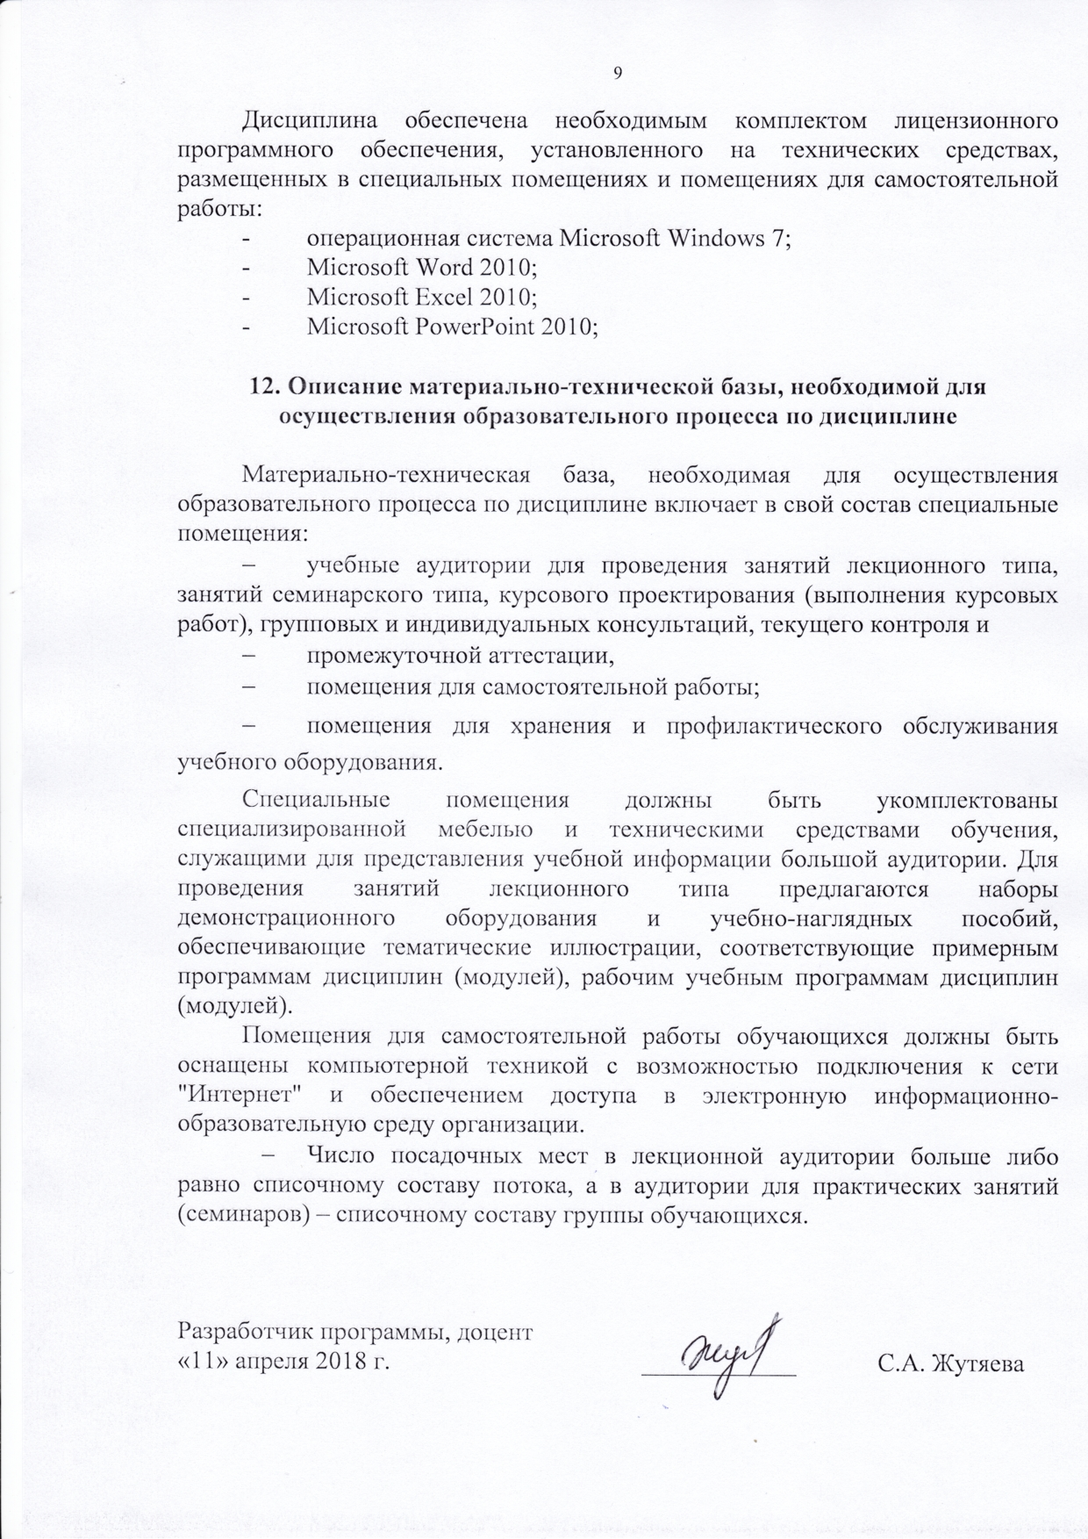
Дисциплина обеспечена необходимым комплектом лицензионного программного обеспечения, установленного на технических средствах, размещенных в специальных помещениях и помещениях для самостоятельной работы:
- операционная система Microsoft Windows 7;
- Microsoft Word 2010;
- Microsoft Excel 2010;
- Microsoft PowerPoint 2010;

12. Описание материально-технической базы, необходимой для осуществления образовательного процесса по дисциплине

Материально-техническая база, необходимая для осуществления образовательного процесса по дисциплине включает в свой состав специальные помещения:
- учебные аудитории для проведения занятий лекционного типа, занятий семинарского типа, курсового проектирования (выполнения курсовых работ), групповых и индивидуальных консультаций, текущего контроля и
- промежуточной аттестации,
- помещения для самостоятельной работы;
- помещения для хранения и профилактического обслуживания учебного оборудования.
Специальные помещения должны быть укомплектованы специализированной мебелью и техническими средствами обучения, служащими для представления учебной информации большой аудитории. Для проведения занятий лекционного типа предлагаются наборы демонстрационного оборудования и учебно-наглядных пособий, обеспечивающие тематические иллюстрации, соответствующие примерным программам дисциплин (модулей), рабочим учебным программам дисциплин (модулей).
Помещения для самостоятельной работы обучающихся должны быть оснащены компьютерной техникой с возможностью подключения к сети "Интернет" и обеспечением доступа в электронную информационно-образовательную среду организации.
- Число посадочных мест в лекционной аудитории больше либо равно списочному составу потока, а в аудитории для практических занятий (семинаров) – списочному составу группы обучающихся.

Разработчик программы, доцент | ____________ | С.А. Жутяева

